МУНИЦИПАЛЬНОЕ КАЗЕННОЕ ОБЩЕОБРАЗОВАТЕЛЬНОЕ УЧРЕЖДЕНИЕ
ПЕСКОВАТСКАЯ СРЕДНЯЯ ШКОЛА
ДУБОВСКОГО МУНИЦИПАЛЬНОГО РАЙОНА ВОЛГОГРАДСКОЙ ОБЛАСТИ
404010, с. Песковатка, ул. Московская, 27 Дубовский район, Волгоградская область
тел./факс: 8-84458-7-34-85 e-mail: peskovatka_85@mail.ru
ОТЧЕТ
о проведении «НЕДЕЛИ ШКОЛЬНОГО ПИТАНИЯ»
в МКОУ Песковатская СШ
С 11 по 15 декабря 2023 года в школе проходила «Неделя школьного питания».
Неделя проходила под девизом: «Здоровое питание – здоровые дети !».
Цель: пропаганда здорового питания среди детей и родителей.
Задачи:
- Сформировать у обучающихся представление о здоровом питании, познакомить с понятием «правильное питание», «витамины».
- Воспитывать в детях чувство ответственности за свое здоровье и здоровье окружающих, прививать потребность к здоровой еде.
- Способствовать эмоциональному, духовно-нравственному и интеллектуальному развитию.
- Способствовать развитию познавательной активности и творческих способностей.
- Сформировать у обучающихся устойчивую мотивацию здорового образа жизни.
- Повысить количество питающихся обучающихся.
В МКОУ Песковатская СШ организованно бесплатное горячее питание для учащихся 1-4 классов и учащихся с 5 по 9 класс с документом, подтверждающий льготу.
Работниками столовой проводится С-витаминизация, в течение всего учебного года в меню присутствуют свежие фрукты и овощи по сезону.
Организация питания для обучающихся находится под постоянным контролем родителей и администрации школы. Санитарно-гигиеническое состояние пищеблока соответствует требованиям СанПина. В столовой ежедневно проводится уборка помещения, по графику организовано проведение санитарного дня. Хранение продуктов осуществляется в соответствии с санитарными нормами. Соблюдаются правила техники безопасности.

В рамках «Недели школьного питания» прошли следующие мероприятия:
- Классные часы о здоровом и правильном питании.
- Оформление стенда о правильном питании в школьной столовой.
- Среди учащихся 1-9 классов был проведен конкурс рисунков «Предотвратить диабет».
- Было проведено мероприятие «Профилактика детского диабета» для учащихся 5-7 классов
- Создали плакат «Вкусная и полезная еда».
- Проведен Урок-игра «Овощи и фрукты - лучшие продукты»
- Проведен Квиз-урок «Здоровое питание – основа жизни»

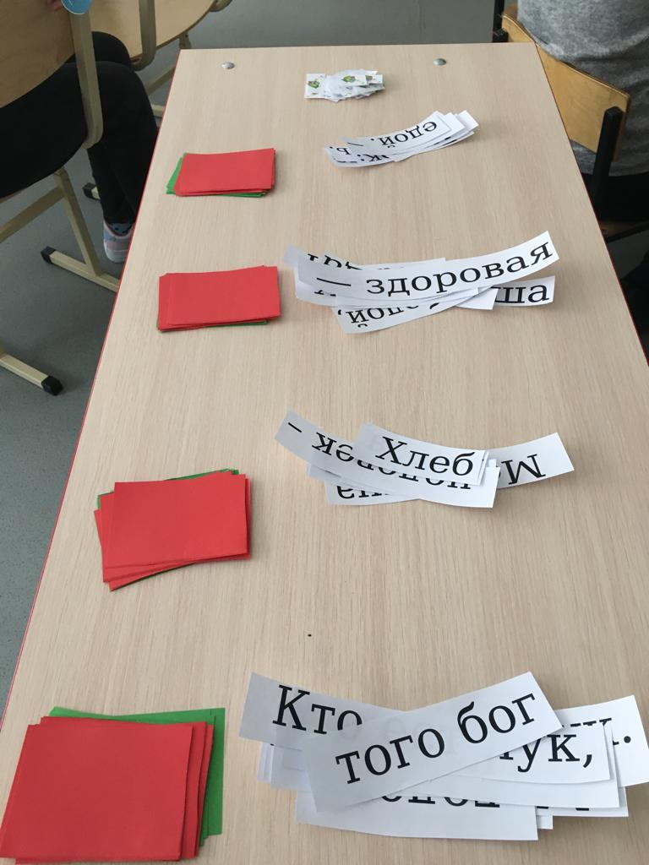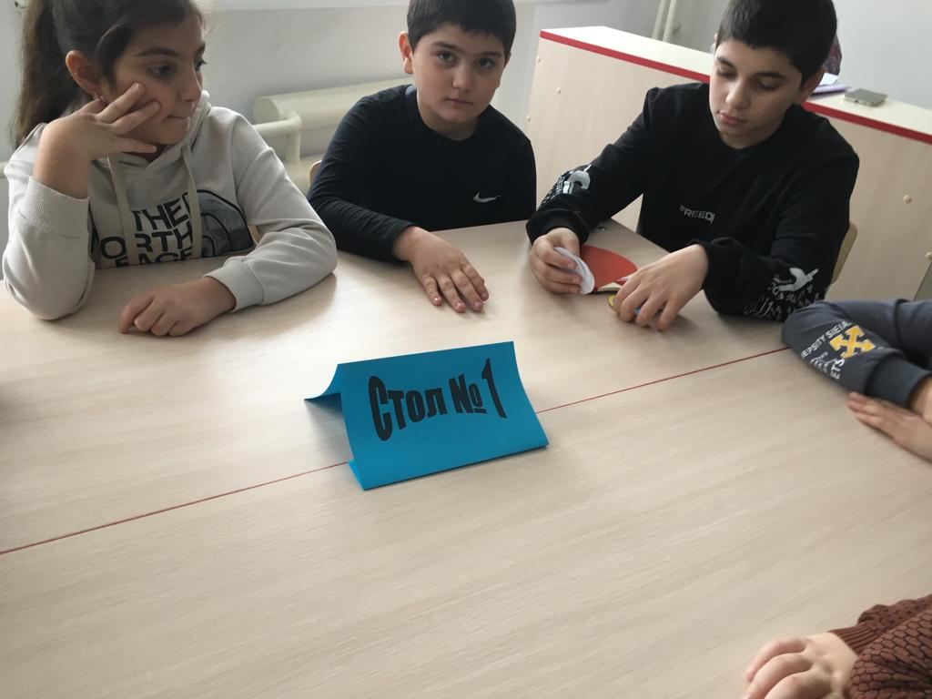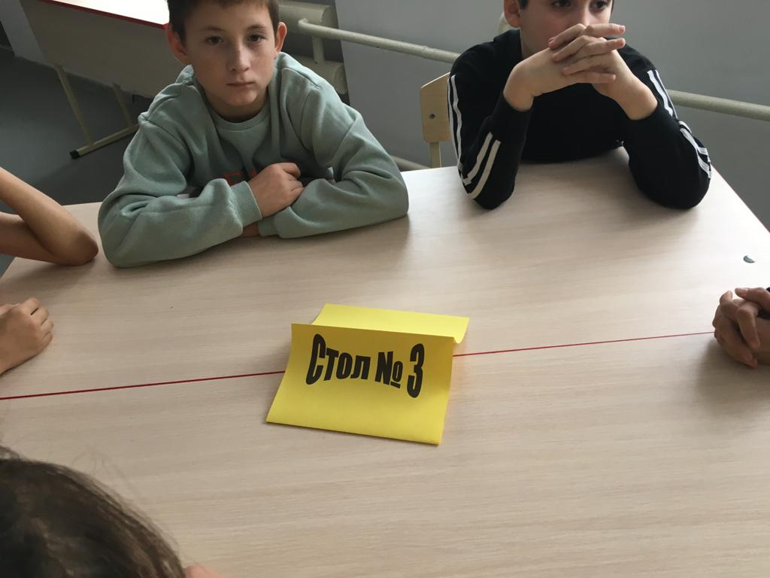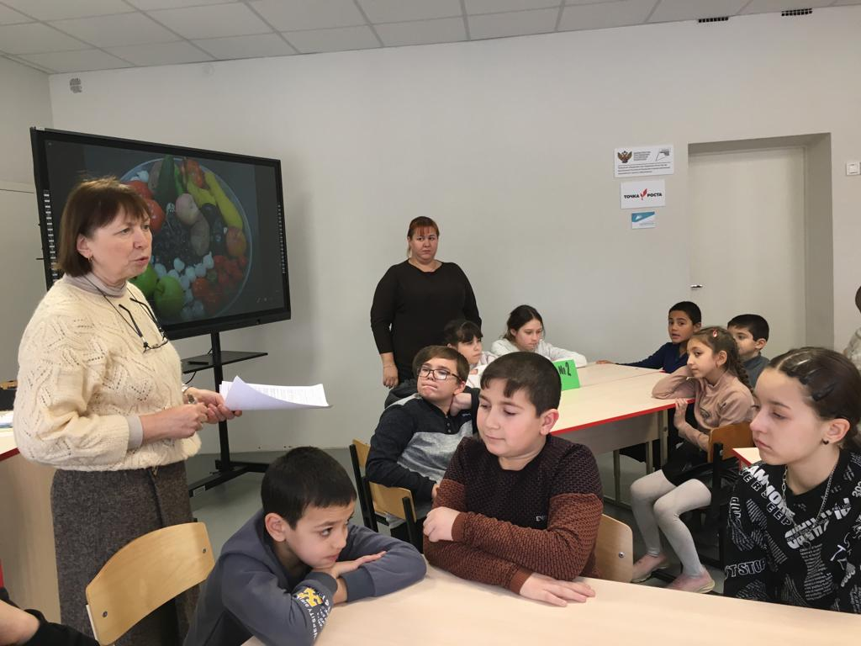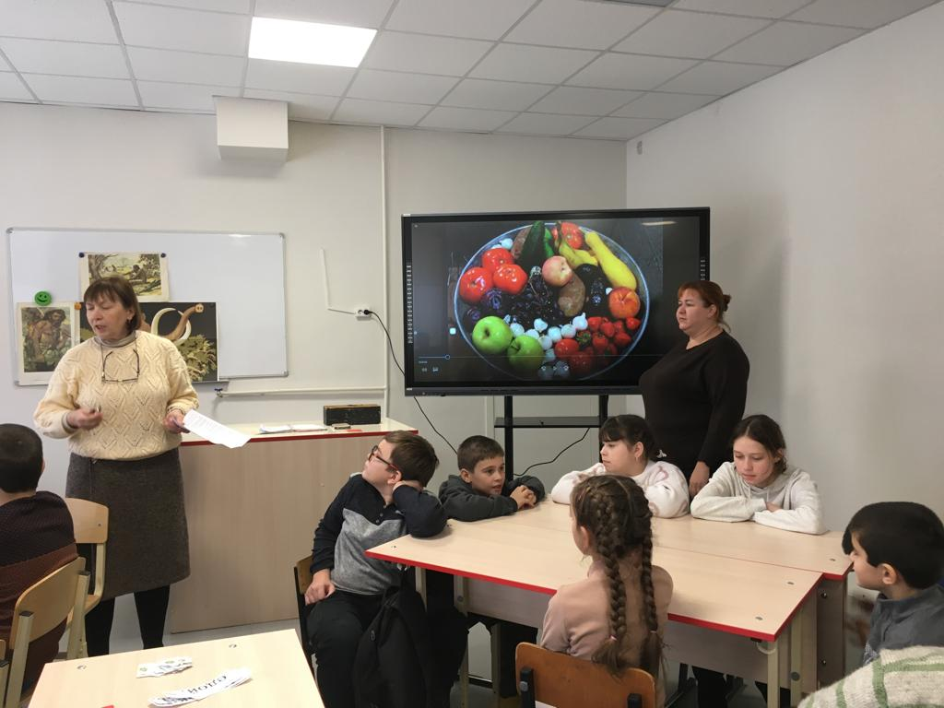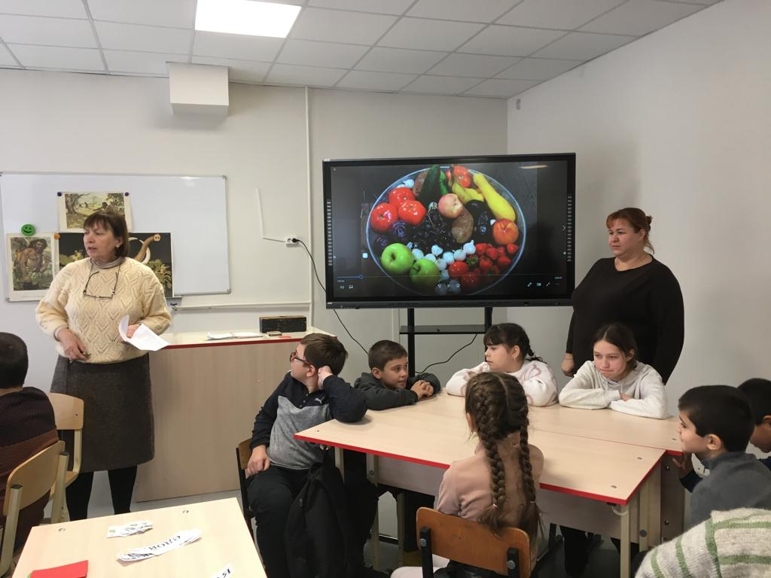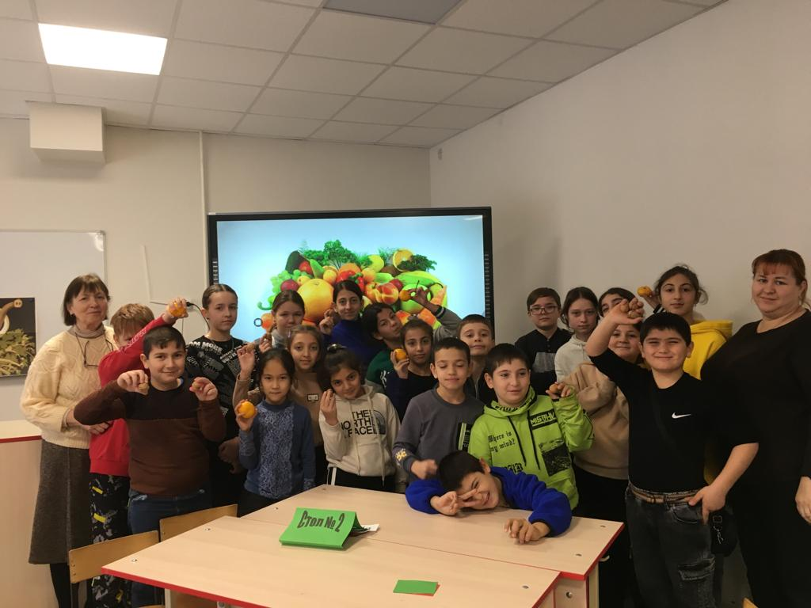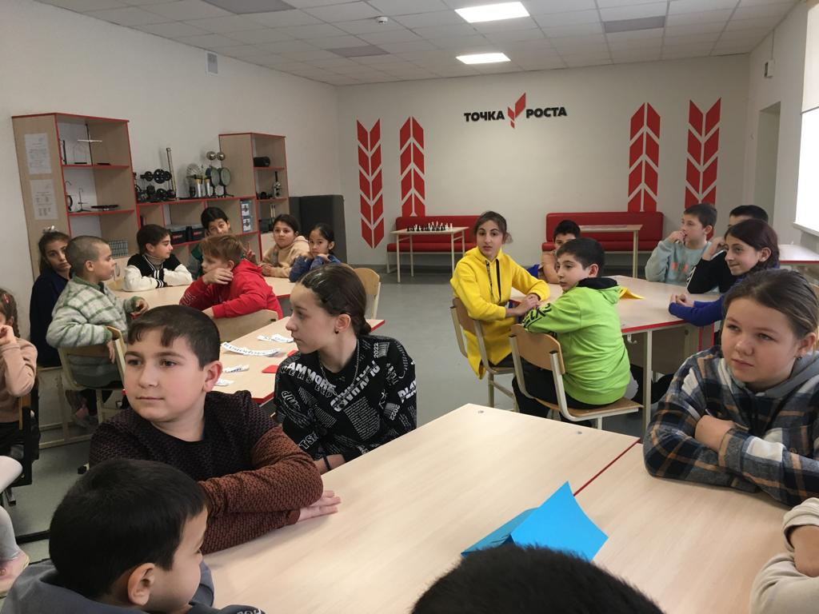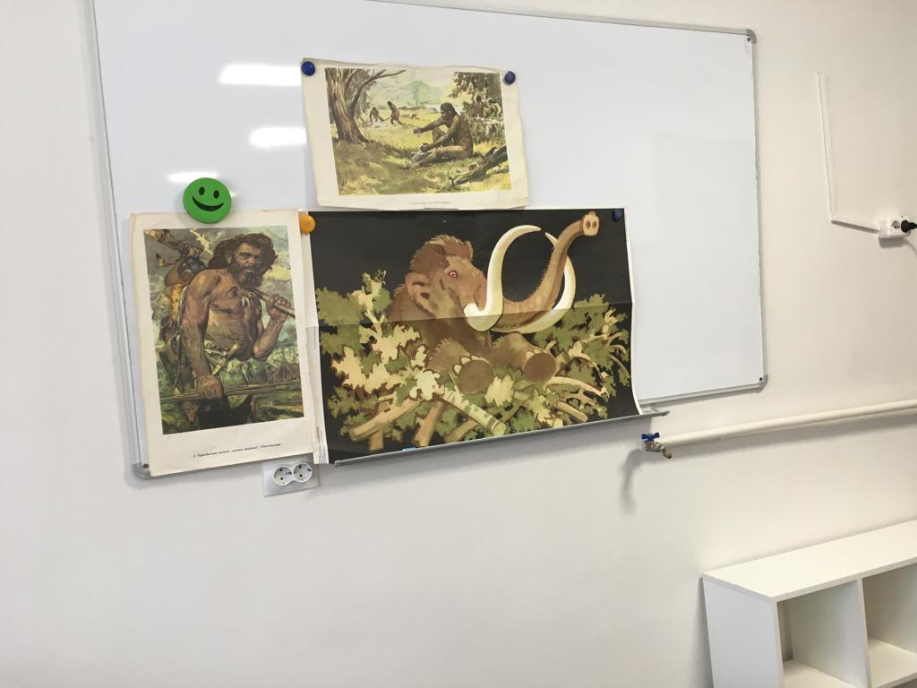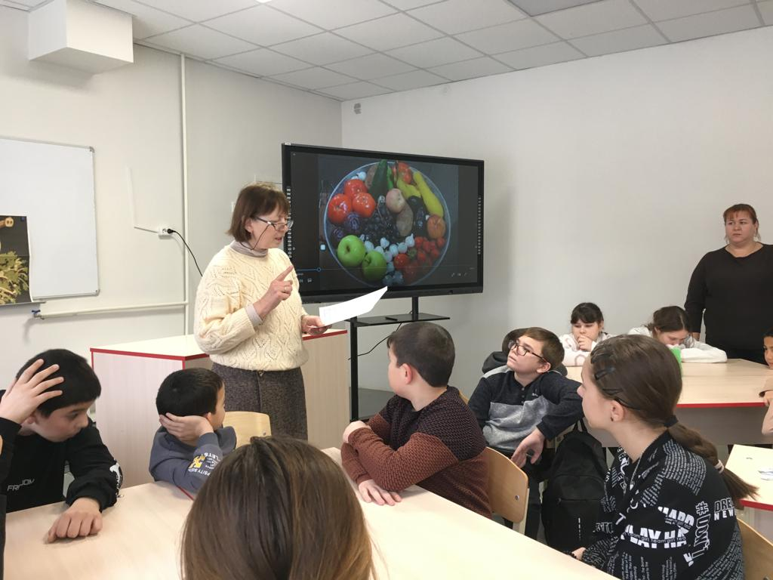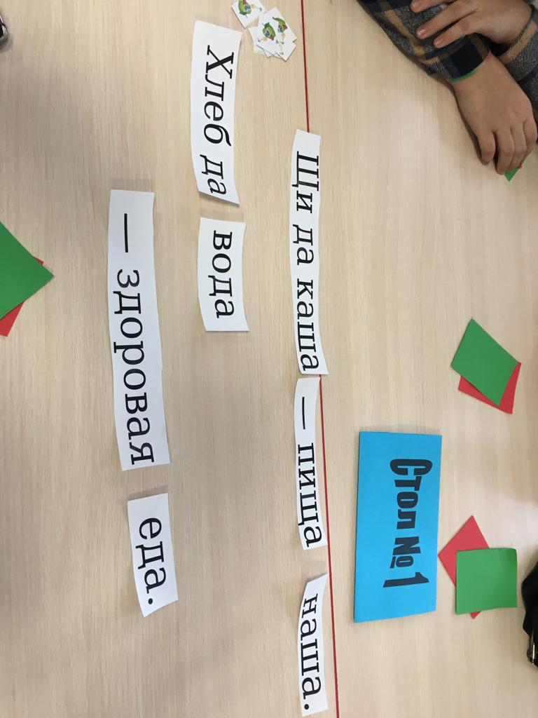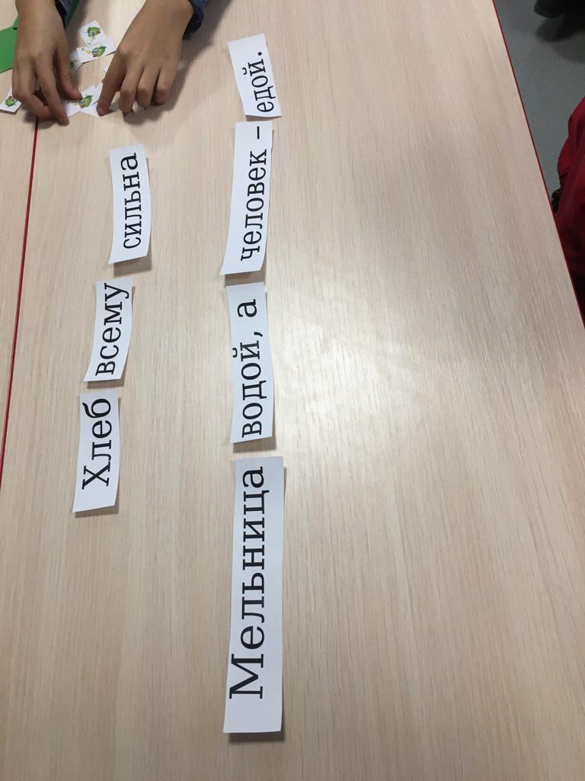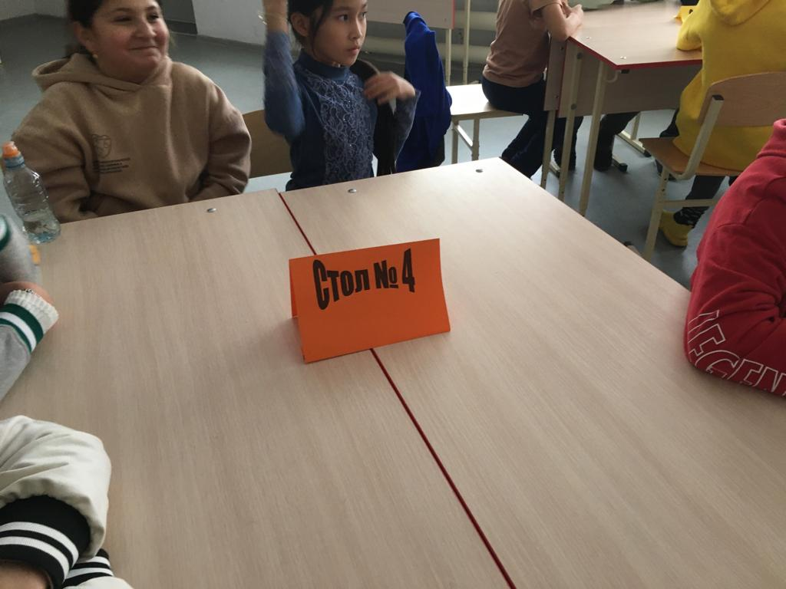

Обучающиеся школы по окончании проведенной недели о школьном питании проявили интерес к правильному режиму питания, сформировали умение выбирать правильные продукты питания, у детей выработалась культура сохранения и совершенствования собственного здоровья, сформировалась привычка правильно питаться и соблюдать режим питания, выработались навыки выбора правильных продуктов питания и составления ежедневного рациона. Участники недели сделали вывод, что "Правильное питание - залог здоровья".
В «Неделе школьного питания» приняли участие 140 обучающихся с 1 по 9 класс . Всего по школе 156 обучающихся.
Все запланированные мероприятия прошли на высоком уровне и имели положительное воздействие на участников.

Ответственная за питание по школе: Каримулина З.М.

